PRAKTIKUM SISTEM OPERASI

MODUL IV
(SEKUENSI DAN KONKUREN)



Oleh:

(Tsaqif Hisyam Saputra) (23111042024)

PROGRAM STUDI S1 REKAYASA PERANGKAT LUNAK
DIREKTORAT KAMPUS PURWOKERTO
UNIVERSITAS TELKOM
2026
Jurnal Praktikum
Sistem Operasi
Modul 6: Proses Sekuensial dan Konkuren
Tujuan:
- Mahasiswa mampu membuat proses berjalan secara sekuensial.
- Mahasiswa mampu membuat proses berjalan secara konkuren.

Catatan:
- Praktikan wajib untuk screenshot setiap langkah yang dikerjakan hingga tampilan output akhir.
- Untuk soal source code, kumpulkan SS-nya saja.
- Praktikan wajib untuk melakukan screenshot lengkap dengan nama root. Contoh:
root@username.
- Berikan identitas nama - nim dalam bentuk comment di Source Code.
- Harap kerjakan secara mandiri, jika tidak paham silahkan bertanya kepada Asisten Praktikum masing-masing. Dilarang mengcopy jawaban dan source code dari teman!

Jurnal

- [10 Poin] Selain hardware (memory), batasan maksimal proses dapat ditentukan dengan secara software. Pada Linux maksimal proses adalah 4194303 proses (64 bit) dan 32767 proses (32 bit) dapat dilihat melalui perintah $cat /proc/sys/kernel/pid_max

Carilah pada source code Xinu yang memberi batasan mengenai banyaknya proses yang bisa dibuat! Berapa maksimal proses dalam Xinu? Ubah menjadi maksimal 150 proses!

- [20 Poin] Jalankan kode main_ex1!

- [20 Poin] Jalankan kode main_ex2!

- [20 Poin] Jalankan kode main_ex3!

- [30 Poin] Buatlah 2 proses produser dan konsumer. Produser memproduksi angka integer dari 1-1000. Konsumer mengkonsumsi integer yang diproduksi oleh produser dan menampilkannya! (Gunakan variabel global bertipe int32 bernama n yang digunakan secara bersama oleh kedua proses)

int32 n = 0; //global variabel

void produser(void){ int32 i;
for (i=1; i<=1000; i++){ n++;
}
}

void konsumer(void){ int32 i; for (i=1; i<=1000; i++){ printf("Nilai dari n adalah %d\n",n); }
}

Hasil dari program ini cukup mengejutkan (tidak akan sesuai dengan intuisi awal). Jelaskan mengapa hasilnya seperti itu!

Jawab:
- Screenshot sebelum diganti:
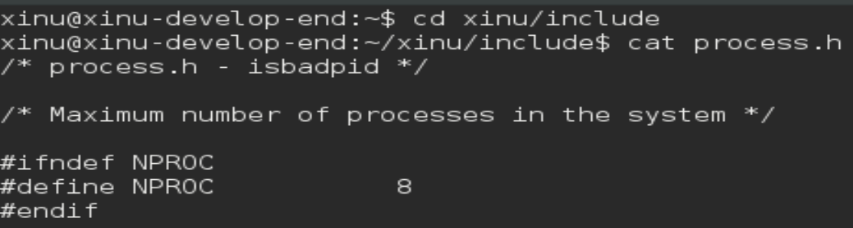
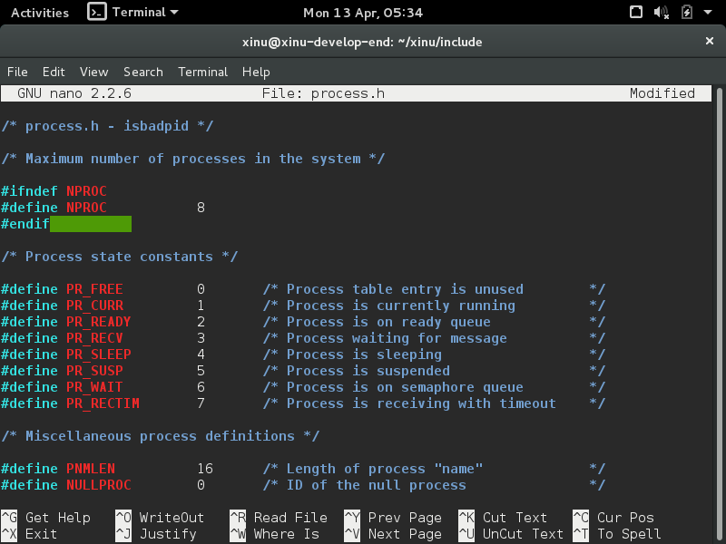
Screenshot setelah diganti:
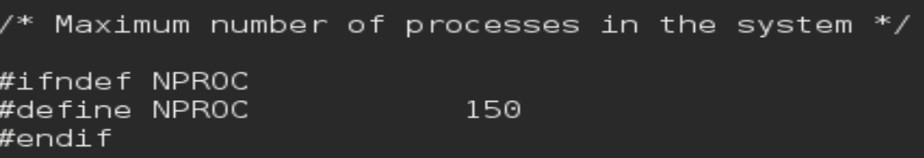
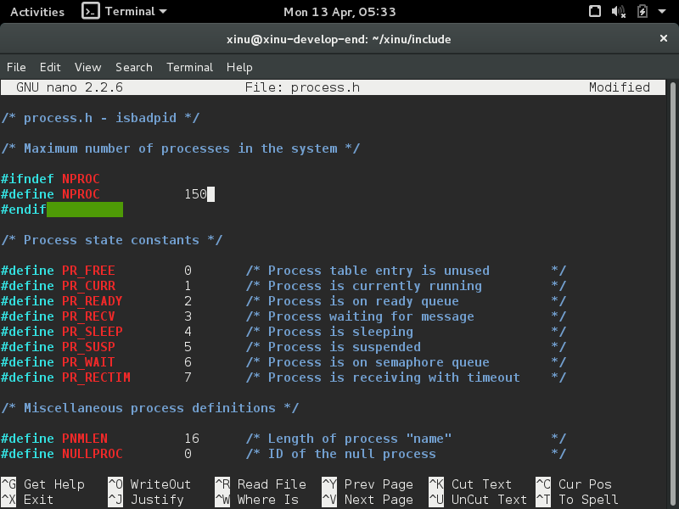
- Buat save file dan buka main.c
Kode untuk main_ex1 – Sekuensial
Dalam model ini, fungsi sndB() tidak akan pernah berjalan karena tertahan oleh infinite loop di sndA().
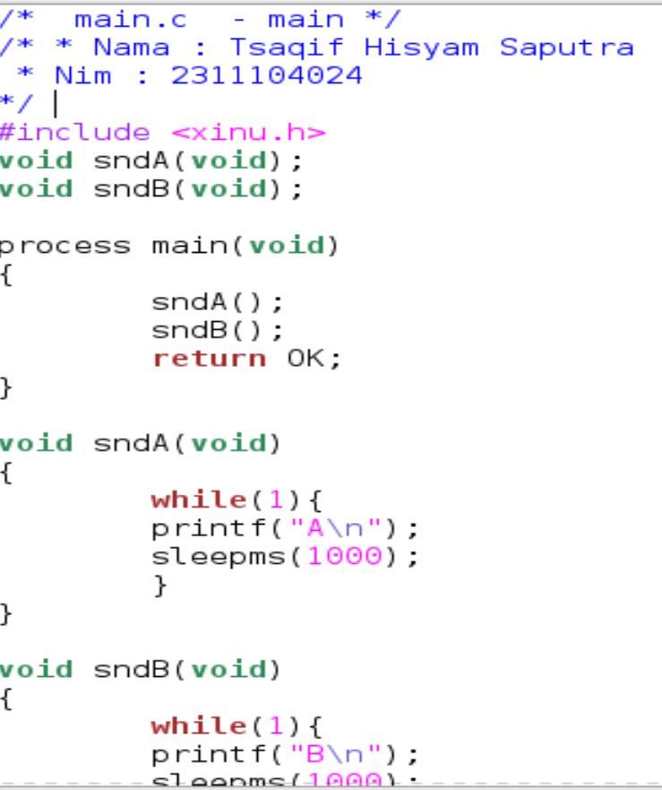
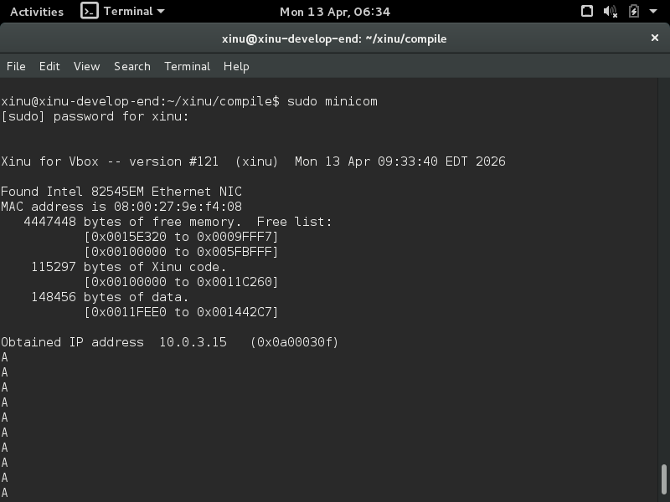

- Kode untuk main_ex2 - Konkuren Dasar
Programnya dilakukan secara konkuren menggunakan create() dan resume() sehingga output "A" dan "B" muncul bergantian.
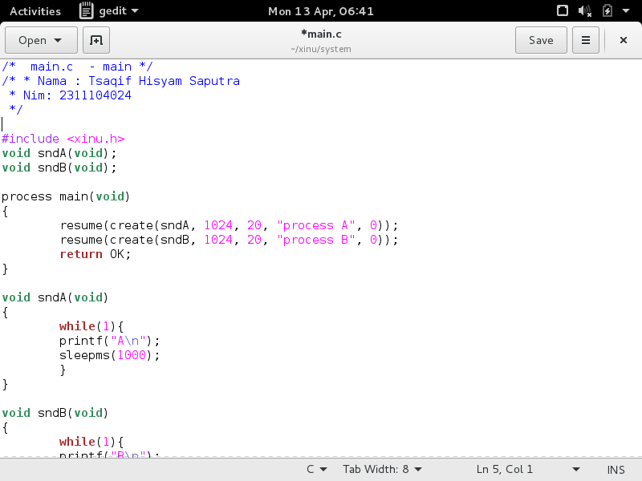
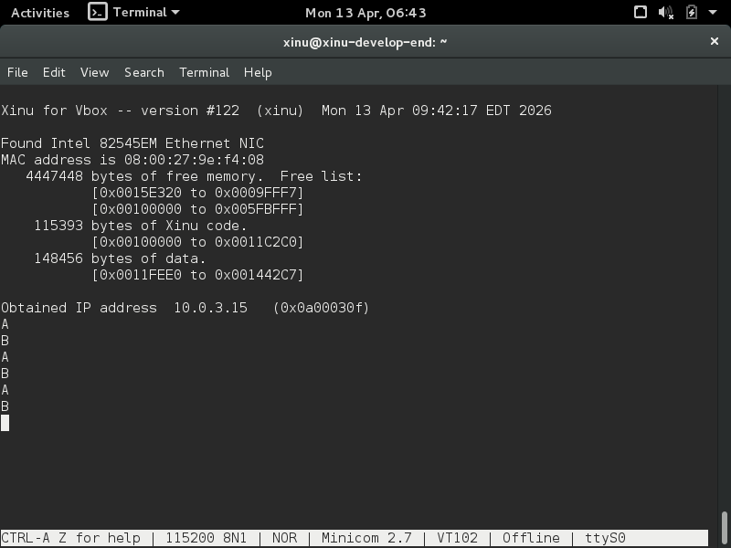

- Kode untuk main_ex3 - Konkuren dengan Argumen
Penerapan fungsi yang lebih dinamis menggunakan argumen pada create().
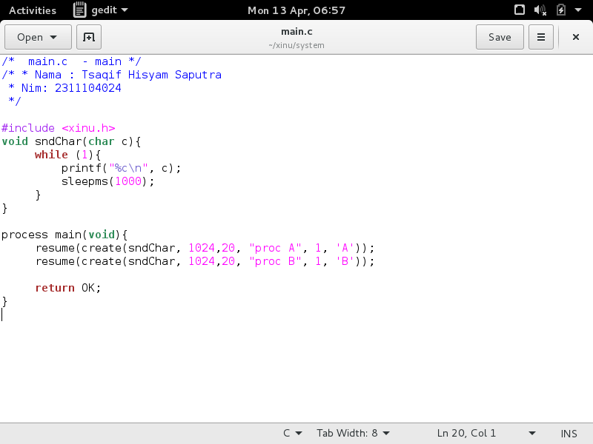
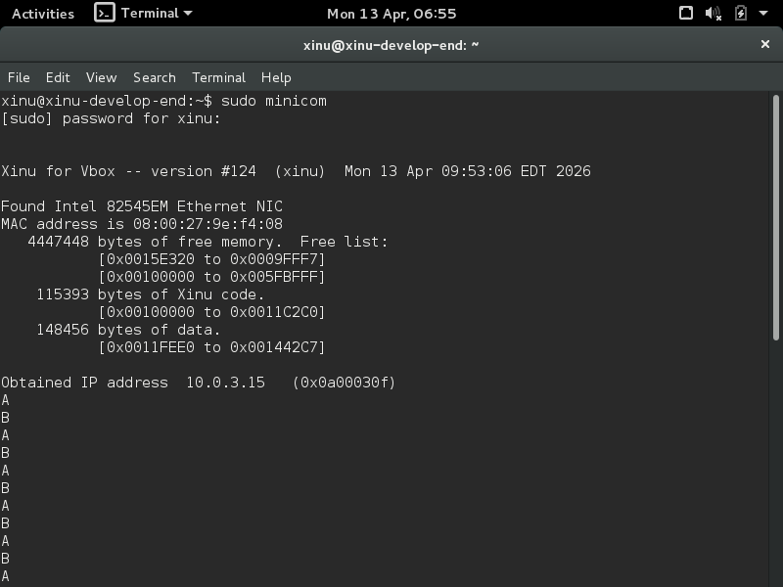
Konsep konkurensi tersebut (proc A dan proc B) dijalankan secara bersamaan menggunakan syscall create() dan resume(). Output "A" dan "B" yang muncul bergantian menunjukkan adanya teknik interleaving, yaitu sistem operasi berpindah antar proses dalam hitungan milidetik sehingga menciptakan ilusi berjalan serentak.

- Produser-Konsumer main.c
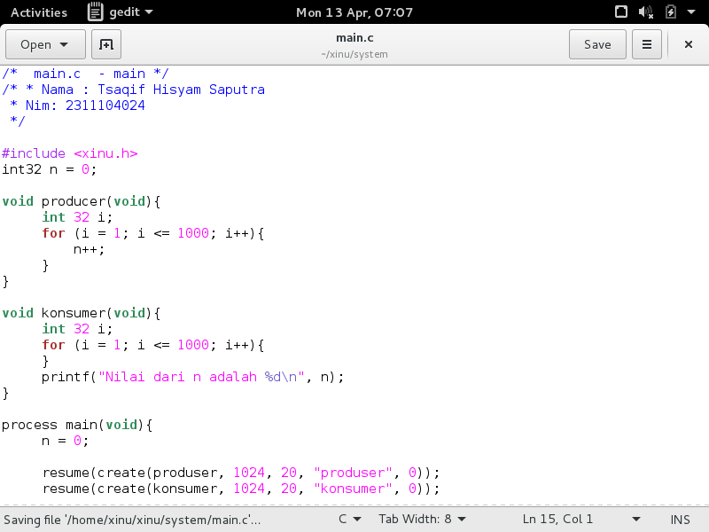
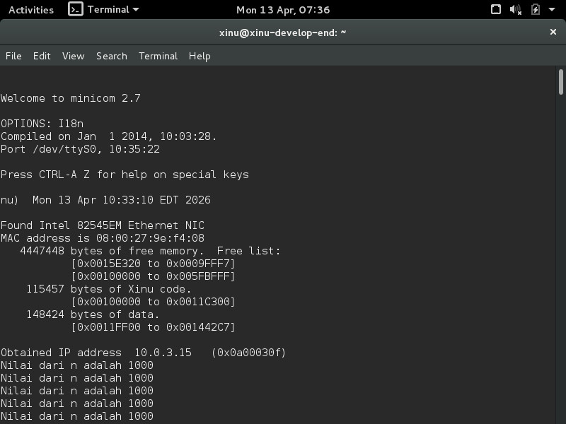
Hasil akhir dari soal nomor 5 sering kali menunjukkan nilai $n$ yang tidak konsisten atau tidak mencapai 1000 karena terjadi race condition, di mana proses produser dan konsumer mengakses serta memanipulasi variabel global yang sama secara bersamaan tanpa sinkronisasi. Karena Xinu menerapkan sistem multitasking melalui teknik interleaving, sistem operasi dapat berpindah antar proses di tengah eksekusi, sehingga proses konsumer mungkin mencetak nilai sebelum produser sempat menyelesaikan seluruh penambahannya. Hal ini menciptakan ilusi konkurensi namun mengorbankan integritas data karena kedua proses saling berebut akses memori, yang membuktikan bahwa tanpa pelindung seperti semaphore, hasil perhitungan pada program konkuren dapat menyimpang dari logika matematis sekuensial.

